
2024年春季学期
计算学部《软件工程》课程

Lab 1实验报告

姓名 | 班级/学号 | 联系方式
曹家炜 | 21W0312/2021112064 | 13284546061
朱虹臻 | 21R0311/2021113562 | 15213706699

目 录
1 实验要求 1
2 待求解问题描述 1
3 算法与数据结构设计 1
3.1 设计思路与算法流程图 1
3.2 数据结构设计 1
3.3 算法时间复杂度分析 1
4 实验与测试 1
4.1 读取文本文件并展示有向图 2
4.2 查询桥接词 2
4.3 根据桥接词生成新文本 2
4.4 计算最短路径 3
4.5 随机游走 3
5 编程语言与开发环境 3
6 结对编程 3
6.1 分组依据 3
6.2 角色切换与任务分工 3
6.3 工作照片 4
6.4 工作日志 4
7 Git操作过程 4
7.1 实验场景(1)：仓库创建与提交 4
7.2 实验场景(2)：分支管理 4
8 在IDE中使用Git Plugin 4
9 小结 4

[文档全部完成之后，请在上述区域点击右键，选择“更新域”，在打开的对话框中选择“更新整个目录”]

实验要求
简要复述实验手册中要求达到的实验目标与要求。
练习结对编程 (pair programming)，体验敏捷开发中的两人合作；
开发一个程序，实现从文本文件中读取数据并根据要求生成图结构，输出该图结构，并在其上进行一系列计算操作，实时展示各操作的结果。
开发的程序可以是命令行方式运行，也可以用图形化用户界面GUI的方
式运行。无论何种方式，均应覆盖后续所有功能需求。

待求解问题描述
针对本实验的从文本生成图并在图上进行运算的要求，给出详细描述。不能照搬实验手册上的说明，应增加自己的理解。
需包含：输入数据、输出数据、约束条件等。
输入数据：输入一个文本文件，其中包含用英文书写的文本数据；
文本分为多行，你的程序应默认将换行/回车符当作空格；
文本中的任何标点符号，也应当作空格处理；
文本中的非字母(A-Z, a-z)字符应被忽略。
功能需求：
输入文本并生成有向图，生成的有向图需要体现出边上的权重。
展示有向图，本次实验选择使用python的matplotlib库生成有向图，效果较好。
查询桥接词，生成有向图后提示用户输入两个单词，程序查找两个次的桥接词，假如有多个桥接词，则选择其中之一随机输出。
根据bridge word生成新文本，用户输入一行新文本，程序根据之前输入文件生成的图，计算该新文本中两两相邻的单词的bridge word，将bridge word插入新文本的两个单词之间，输出到屏幕上展示。
计算两个单词之间的最短路径，用户输入两个单词，程序展示这两个词之间的最短路径，假如用户仅仅输入了一个单词，那么程序将会展示这个单词与其他所有单词的最短路径。
随机游走，进入该功能时，程序随机的从图中选择一个节点，以此为起点沿出边进行随机遍历，记录经过的所有节点和边，直到出现第一条重复的边为止，或者进入的某个节点不存在出边为止。

算法与数据结构设计

设计思路与算法流程图
给出文字描述的算法设计思路。
使用大一高级语言编程课里所学知识，用流程图的方式描述算法设计思路，让读者清晰理解。可针对每一个模块分别绘制流程（根据文本生成图、展示图、查询桥接词、根据桥接词生成新文本、计算最短路径、随机游走）。

数据结构设计
使用大二期间数据结构的相关知识，给出算法中所用的每个数据结构的定义。至少需定义本题中要求生成的有向图的数据结构。
NetworkX 中的有向图（DiGraph）的数据结构主要是邻接字典（adjacency dictionary）。在这个数据结构中，每个节点都与一个字典相关联，该字典包含该节点指向的其他节点（即出边的目标节点）以及与这些节点相关联的边的属性。这种数据结构使得查找节点的邻居以及检索节点的出边的属性非常高效。
以下是 NetworkX 中有向图的主要数据结构及其示例：
{
'node1': {'node2': {'weight': 3}, 'node3': {'weight': 1}},
'node2': {'node3': {'weight': 2}},
'node3': {}
}

算法时间复杂度分析
使用大二期间算法与数据结构课程的相关知识，简要分析你设计的算法的时间复杂度。
可针对每一个模块分别分析（根据文本生成图、展示图、查询桥接词、根据桥接词生成新文本、计算最短路径、随机游走）。
分析代码的时间复杂度需要考虑每个主要步骤的复杂度。以下是分析 create_weighted_digraph_from_file、find_bridge_words、process_text_with_bridge_words 和 find_shortest_paths_to_other_words 四个函数的时间复杂度。
1. create_weighted_digraph_from_file 函数
时间复杂度：
打开和读取文件的时间复杂度是 O(L)，其中 L 是文件的行数。
正则表达式替换标点符号和换行符的时间复杂度是 O(C)，其中 C 是行中字符的数量。
分割单词的时间复杂度是 O(W)，其中 W 是行中的单词数量。
内部循环遍历每行的单词对的时间复杂度是 O(W)。
在图中添加边的时间复杂度是 O(1)。
因此，整体时间复杂度是 O(L * C + L * W)，其中 C 和 W 都可以近似为文本的总长度 N，所以总体复杂度近似为 O(N)。
- find_bridge_words 函数
时间复杂度：
检查节点是否在图中的时间复杂度是 O(1)。
找到一个节点的邻居节点的时间复杂度是 O(d)，其中 d 是节点的度数。
求两个集合的交集的时间复杂度是 O(min(d1, d2))，其中 d1 和 d2 分别是 word1 和 word2 的度数。
因此，整体时间复杂度是 O(d1 + d2 + min(d1, d2))，近似为 O(d)。
- process_text_with_bridge_words 函数
时间复杂度：
提取文本中的单词的时间复杂度是 O(T)，其中 T 是文本中的单词数量。
遍历单词对的时间复杂度是 O(T)。
查找桥接词的时间复杂度是 O(d)，如前所述。
因此，整体时间复杂度是 O(T * d)，其中 d 是图中节点的平均度数。
4. find_shortest_paths_to_other_words 函数
时间复杂度：
检查节点是否在图中的时间复杂度是 O(1)。
计算从一个节点到所有其他节点的最短路径的时间复杂度是 O(N log N + E)，其中 N 是节点数，E 是边数（使用 Dijkstra 算法）。
因此，整体时间复杂度是 O(N * (N log N + E))，因为要对每个目标节点计算最短路径。

实验与测试
设计1个至少包含50个单词的输入文本文件，使之可覆盖本题目中关于输入文件和功能的各种特殊情况，作为你开发的程序的输入。
针对在有向图上操作的每项功能，为其设计各种可能的输入数据。输入数据的数量不限，以测试程序的充分性为评判标准（下面各节中的表格的行数请自行扩展）。

记录程序的输出结果，判断输出结果是否与期望一致，并记录程序运行截图。

读取文本文件并展示有向图
文本文件中包含的内容：
In the flood of darkness, hope is the light.
It brings comfort, faith, and confidence.
It gives us guidance when we are lost,
and gives support when we are afraid.
And the moment we give up hope, we give up our lives.
The world we live in is disintegrating into a place of malice and hatred,
where we need hope and find it harder.
In this world of fear,
hope to find better,
but easier said than done,
the more meaningful life of faith will make life meaningful.

期望生成的图（手工计算得到）：

程序实际生成的图：
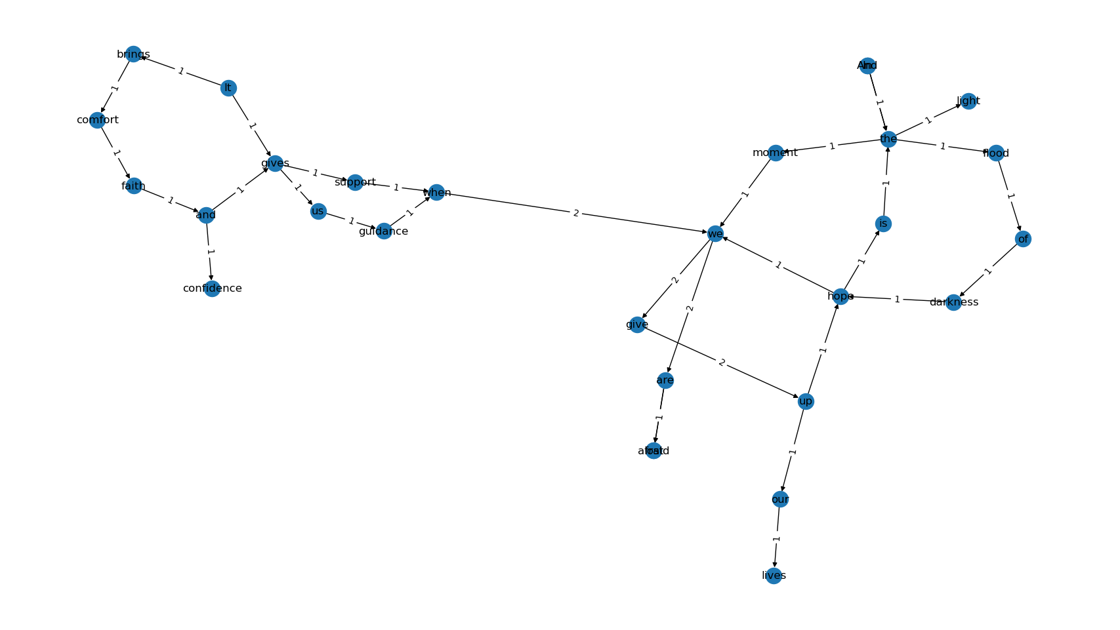

二者是否一致：一致

给出实际运行得到结果的界面截图。

查询桥接词
序号 | 输入（2个单词） | 期望输出 | 实际输出 | 运行是否正确
1
2
3
给出实际运行得到结果的界面截图。

根据桥接词生成新文本
序号 | 输入（一行文本） | 期望输出 | 实际输出 | 运行是否正确
1
2
3
给出实际运行得到结果的界面截图。

计算最短路径
序号 | 输入（两个单词、或一个单词） | 期望输出 | 实际输出 | 运行是否正确
1
2
3
给出实际运行得到结果的界面截图。

随机游走
该功能无输入，让你的程序执行多次，分别记录结果。

序号 | 实际输出 | 程序运行是否正确
1
2
3

给出实际运行得到结果的界面截图。

编程语言与开发环境
Java DK版本、IDE版本、其他需要额外说明的开发配置
Python=3.10，vscode，networkx=3.1， matplotlib=3.10

结对编程

分组依据
为何你们两位组成了结对编程的小组？从性格、能力、编程技能等方面简要介绍。

角色切换与任务分工
该表格可自行增加更多的行。

日期 | 时间( HH:MM -- HH:MM) | “驾驶员” | “领航员” | 本段时间的任务

工作照片
至少2张结对编程时的工作照片，请其他同学帮忙拍摄。

工作日志
由领航员负责记录，记录结对编程期间的遇到的问题、两人如何通过交流合作解决每个问题的。可增加表格的行。
日期/时间 | 问题描述 | 最终解决方法 | 两人如何通过交流找到解决方法

Git操作过程

实验场景(1)：仓库创建与提交
给出各操作命令，并给出执行界面的截图（命令输入界面和结果界面）。给出Github上的仓库界面，证明提交成功。
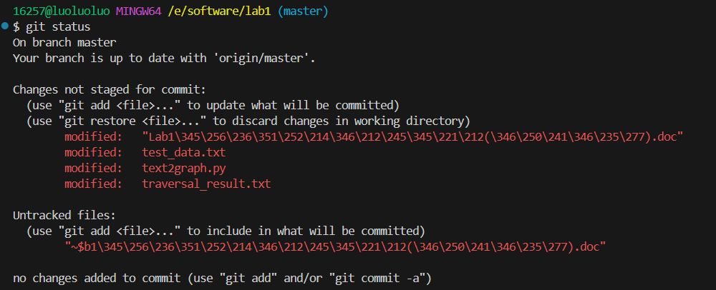
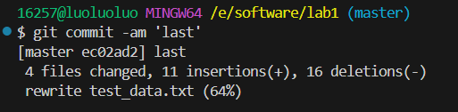
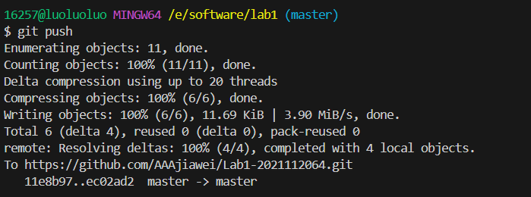
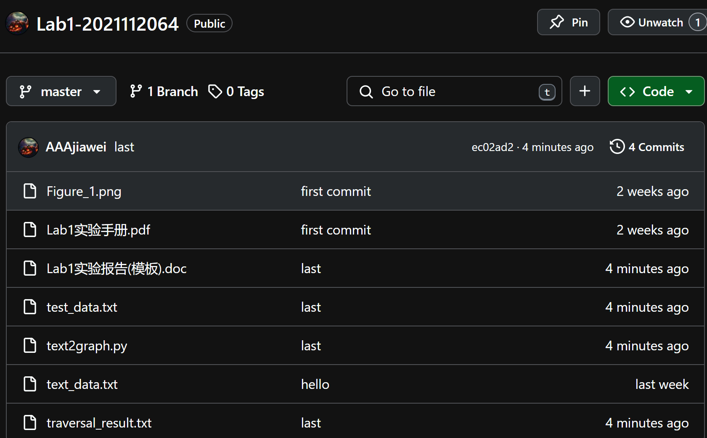

实验场景(2)：分支管理
给出各操作命令，并给出执行界面的截图（命令输入界面和结果界面）

在IDE中使用Git Plugin
采用屏幕截图和文字说明的方式，给出在IDE中使用Git plugin向本地仓库和Github提交Lab1的命令或界面。

小结
体会、建议等。

